Университет ИТМО

Факультет Программной Инженерии и Компьютерной техники

Основы профессиональной деятельности
Лабораторная работа №1
Вариант № 24473

Выполнил:
Крахмальников Илья Артемович
Группа Р3119

Преподаватели:
Ермаков М. К.
Клименков С. В.

Содержание
Текст задания 3
Ход работы 6
Пункт 1 6
Пункт 2 6
Пункт 3 6
Пункт 4 7
Пункт 5 9
Исходный скрипт 11
Результат скрипта 11
Выводы по работе 12

Текст задания
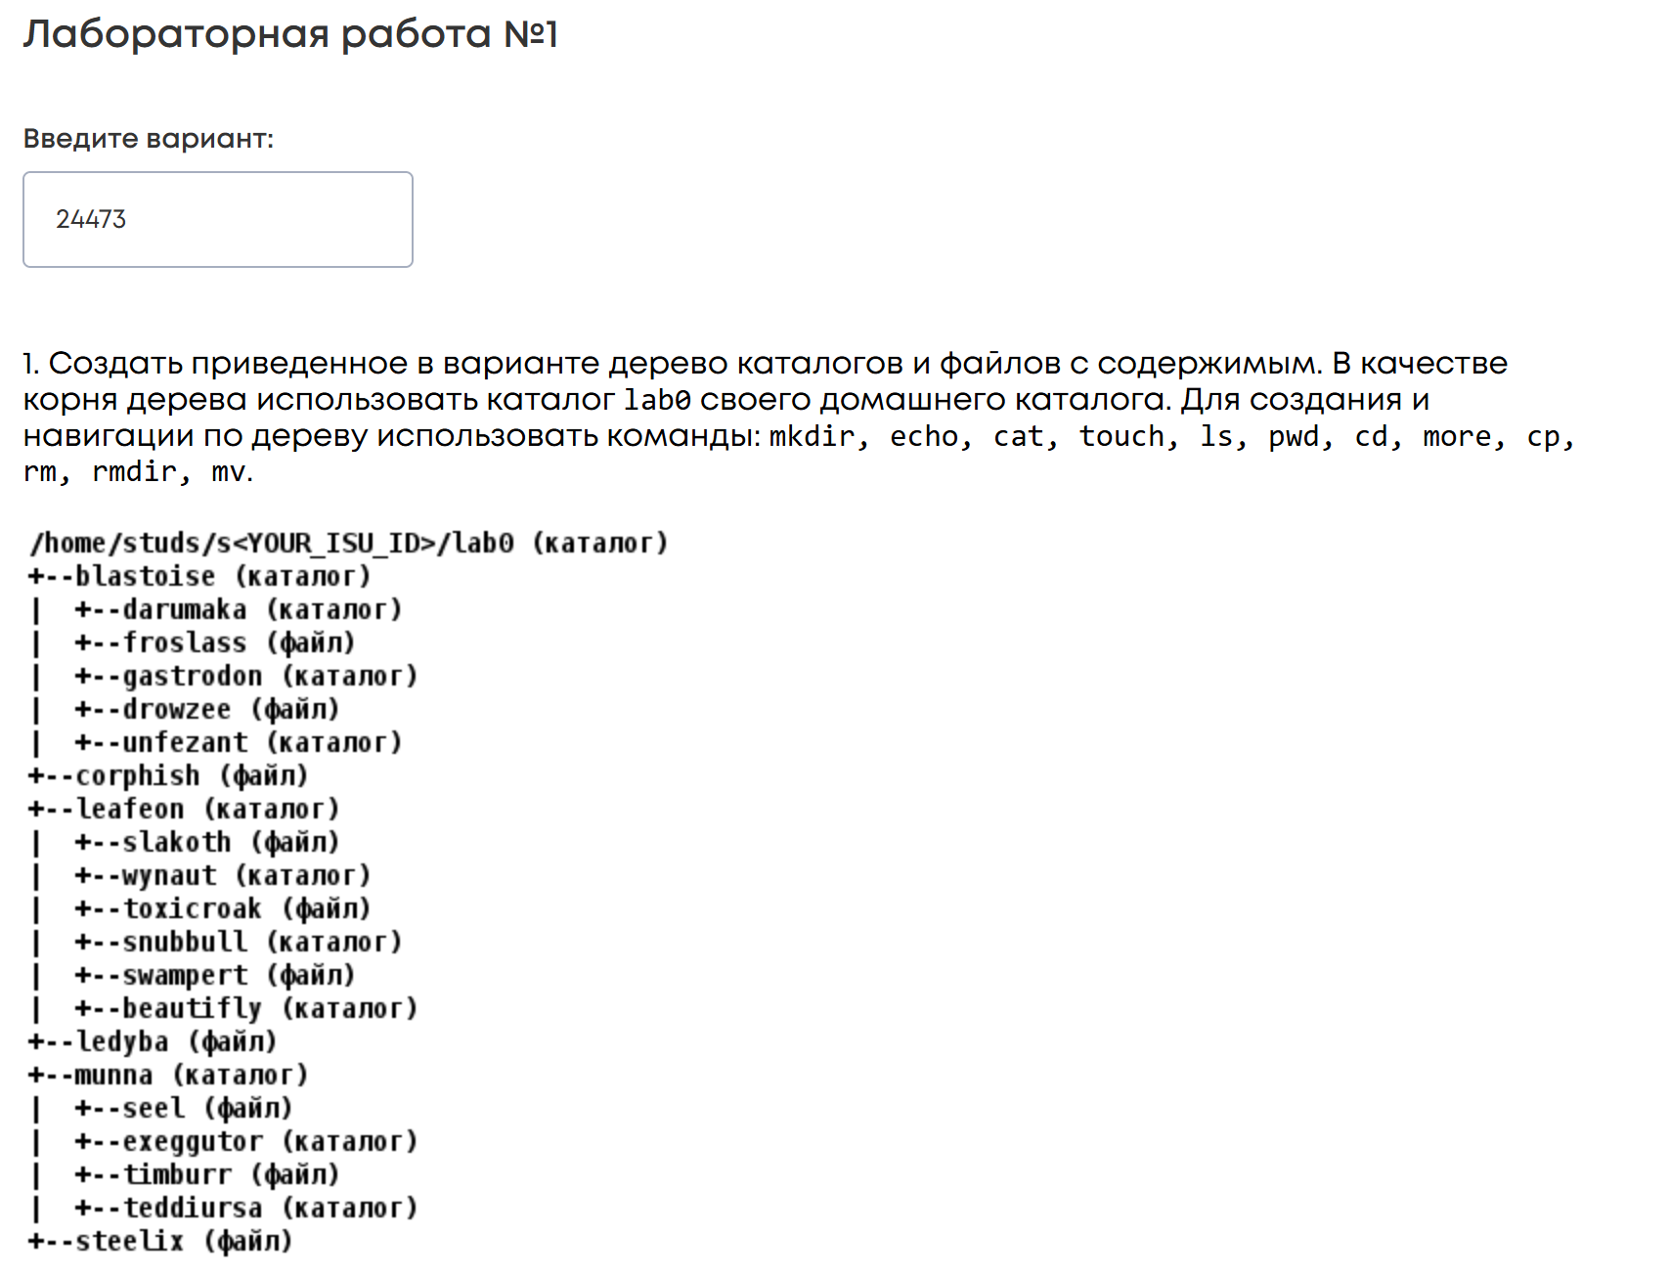

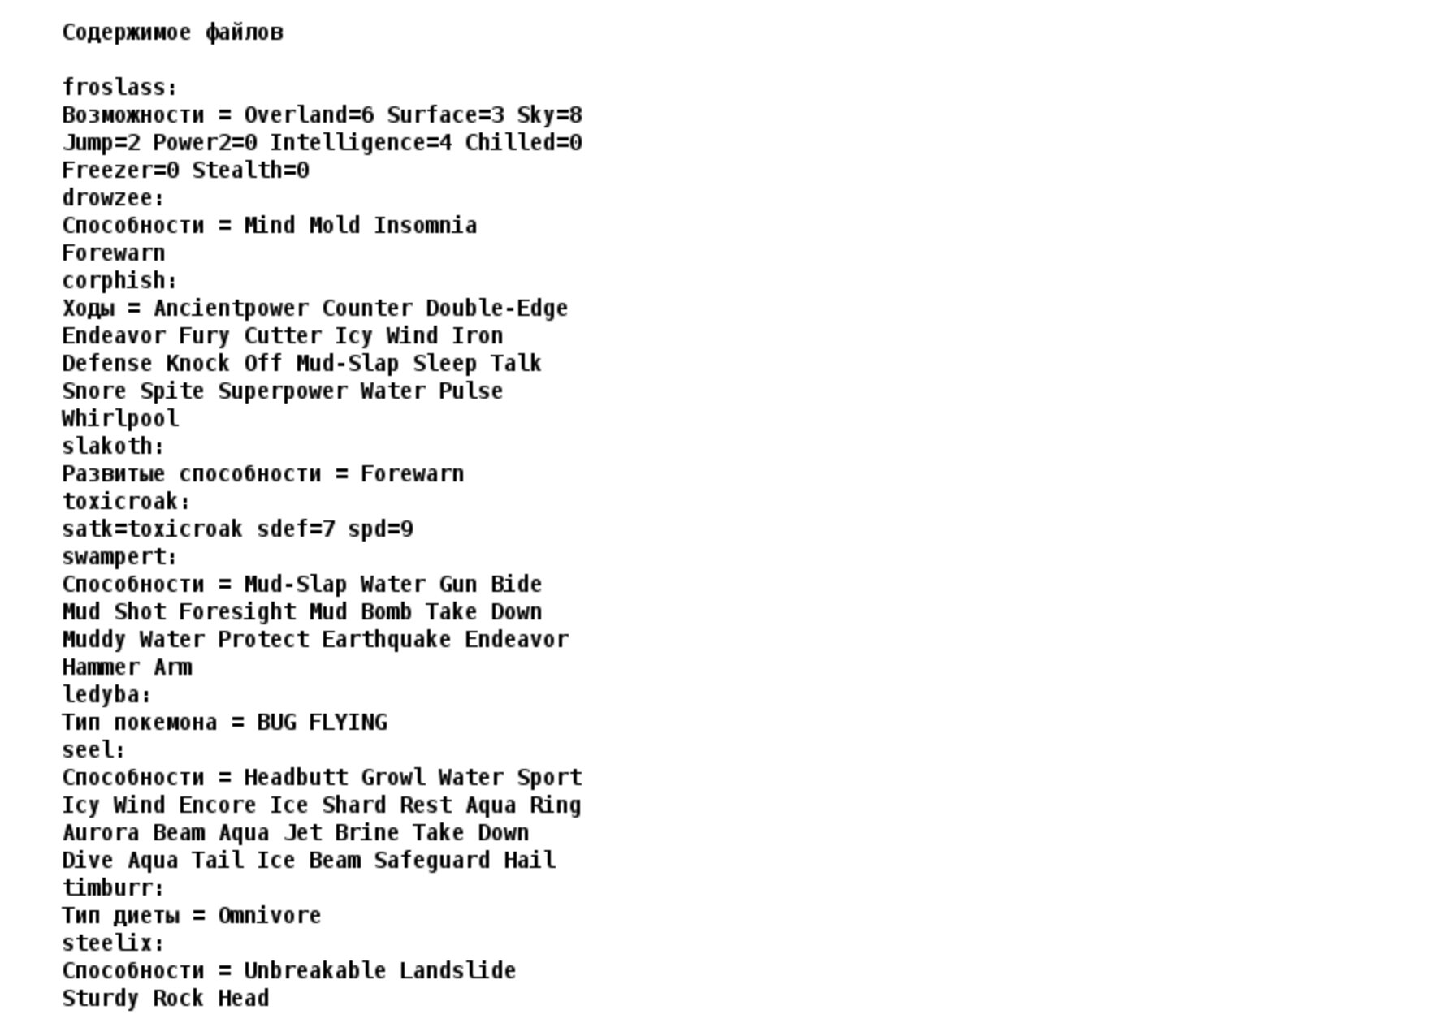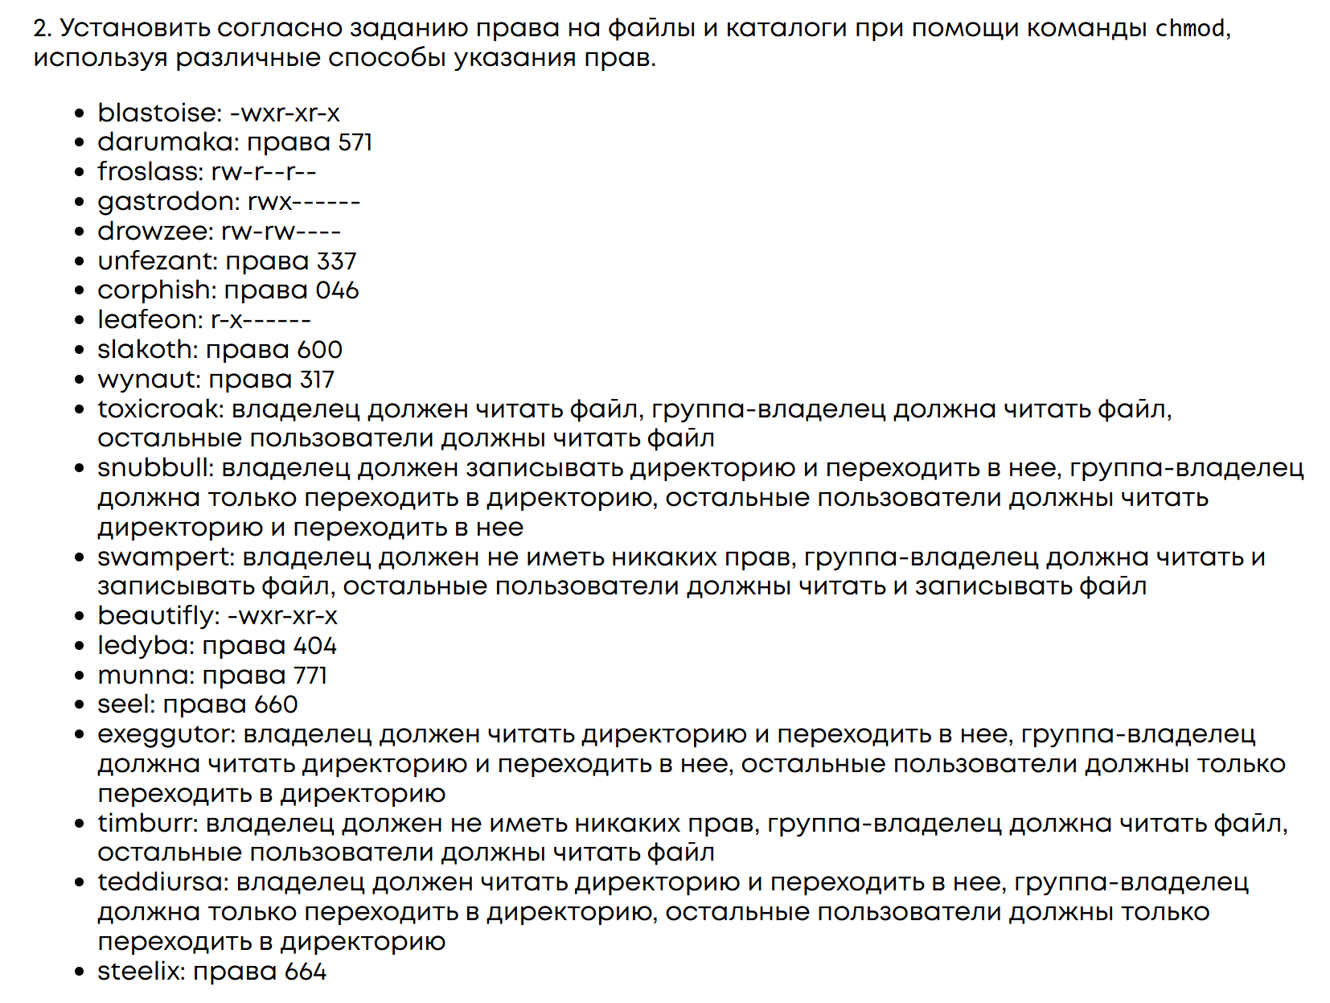
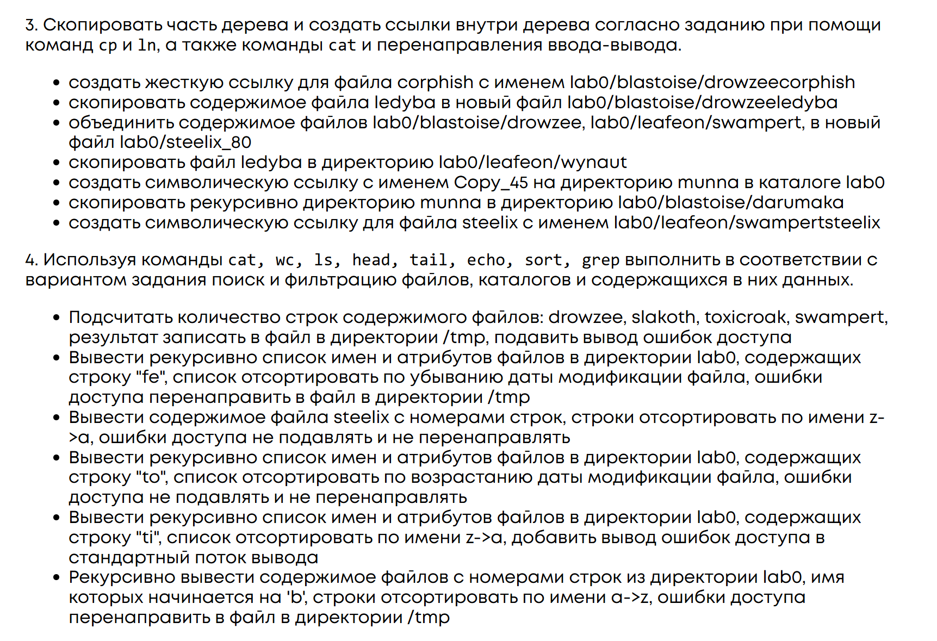
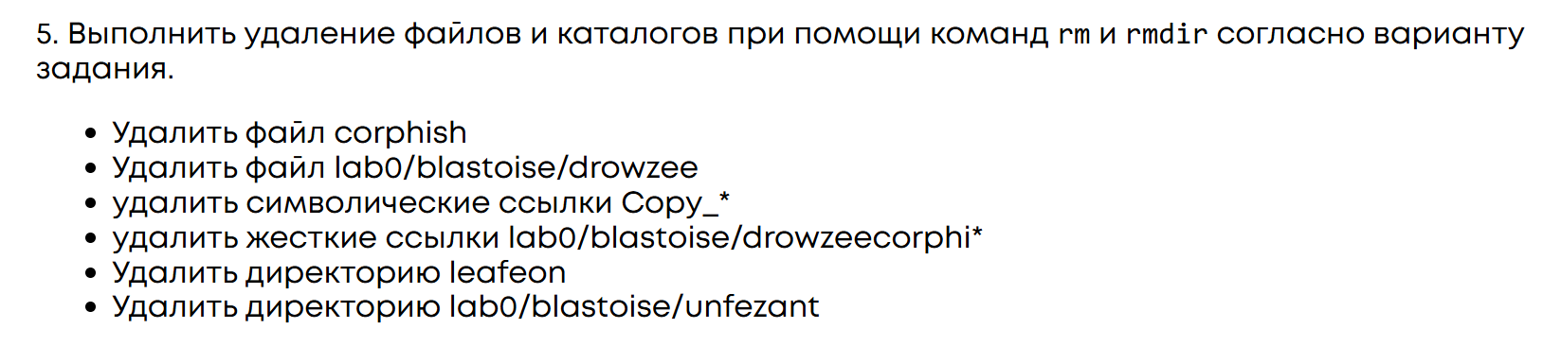

Ход работы

Пункт 1
- Сначала очистил прошлую директорию lab0 (если она была, чтобы скрипт работал стабильно)
chmod -R 777 lab0
rm -r lab0
- В пункте 1 создал директорию lab0, в ней все необходимые поддиректории
mkdir lab0
cd lab0
Для создания директории используем mkdir, а для создания файла и записи файлов echo, часть скрипта:
mkdir -p blastoise/darumaka
mkdir -p blastoise/gastrodon
mkdir -p blastoise/unfezant
echo "Возможности = Overland=6 Surface=3 Sky=8 Jump=2 Power2=0 Intelligence=4 Chilled=0 Freezer=0 Stealth=0" >> blastoise/froslass
echo "Способности = Mind Mold Insomnia Forewarn" >> blastoise/drowzee

Пункт 2
- В пункте 2 для изменения прав использовал chmod
chmod 571 blastoise/darumaka
chmod u=rw,g=r,o=r blastoise/froslass

Пункт 3
- В 3 пункте 1 подпункте создал жесткую ссылку с помощью команды ln
ln corphish blastoise/drowzeecorphish
Поскольку права ограничивают прочтение, возвращаю их, смотрю файл и снова убираю права
- В 2 подпункте копирую содержимое ladyba в blastoise.drowzeeledyba
cp ledyba blastoise/drowzeeledyba
- В 3 подпункте соединяю содержимое двух файлов в один с помощью команды cat
chmod u+r blastoise # Возвращаем права для чтения
chmod u=rwx leafeon/swampert
cat blastoise/drowzee leafeon/swampert > steelix_80
chmod u=- leafeon/swampert # Убираем права для чтения
chmod u-r blastoise
Поскольку возникла ошибка с правами доступа, мне пришлось дать минимальные права для доступа
- В 4 подпункте скопировал содержимое через команду cp, никаких дополнительных прав не понадобилось
cp ledyba leafeon/wynaut
- В 5 подпункте создал символическую ссылку на директорию munna
ln -s munna Copy_45
- В 6 подпункте рекурсивно скопировал директорию munna в blastoise/darumaka
chmod u+w blastoise/darumaka
chmod u+r munna/timburr
cp -R munna blastoise/darumaka
chmod u-r munna/timburr
chmod u-w blastoise/darumaka
- В 7 подпункте создал символическую ссылку на файл, использовал относительный путь
chmod u+w leafeon
ln -s ../steelix leafeon/swampertsteelix
chmod u-w leafeon

Пункт 4
- В 1 подпункта при выполнении подсчета количества строк в 4 файлах - ответ был 3
chmod u+r leafeon/swampert
wc -l blastoise/drowzee leafeon/slakoth leafeon/toxicroak leafeon/swampert 2>/dev/null >/tmp/result.tx
chmod u-r leafeon/swampert
Результат выполнения:
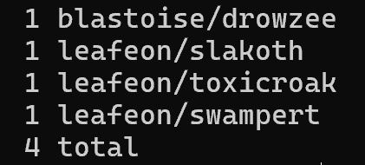
- При выполнении 2 подпункта использовал комбинацию команд ls, grep, sort
ls -l -R . 2>/tmp/errs.txt | grep "fe" | sort -k6,7 -r
Результат выполнения:
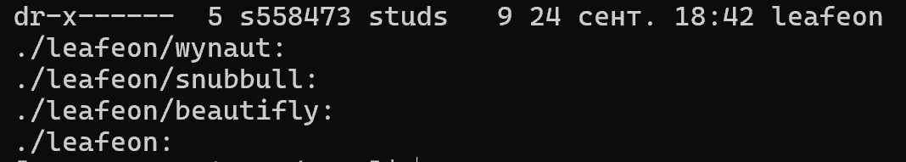
Ошибки в /tmp/errs.txt:
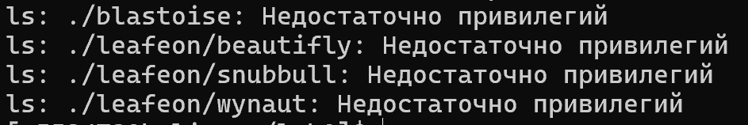
Вариант без вывода рекурсивных директорий файлов:
ls -l -R . 2>/tmp/errs.txt | grep "fe" | grep -v "/" | sort -k6,7 -r
- Далее в 3 подпункте я отсортировал строки в обратном алфавитном порядке и вывел их
sort -r steelix | cat -n
Результат выполнения:
- В 4 подпункте с помощью -l выводим все файлы со всеми атрибутами, а благодаря grep -v “total” удаляем подсчет размера файлов
ls -l -R . | grep "to" | grep -v "total" | sort -k6,7
Результат выполнения:
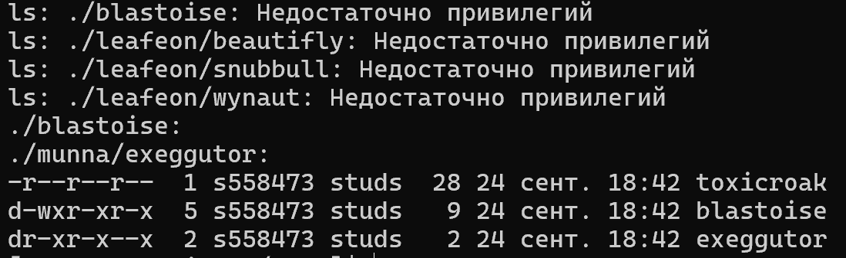
Вариант без вывода рекурсивных директорий файлов:
ls -lR . | grep "to" | grep -v "total" | grep -v "./" | sort -k6,7
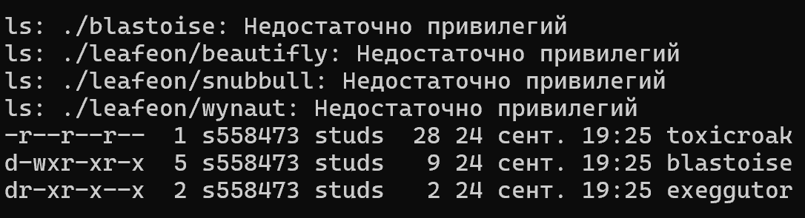

- В 5 подпункте использовал ls -lR, grep “ti”, и сортировку в обратном порядке по 9 столбцу
ls -l -R . | grep "ti" | sort -r -k9
Результат выполнения:
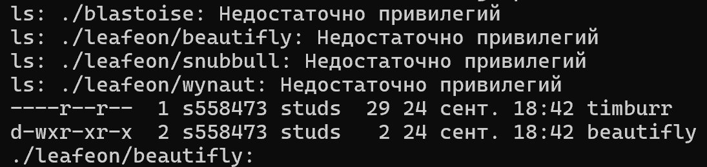
- В 6 подпункте для поиска всех файлов, начинающихся на b используется команда ls
echo -e "Строка1\nСтрока2" > bfile1
echo -e "Строка3\nСтрока4" > munna/bfile2
cat b* */b* */*/b* 2>> /tmp/errs_2.txt | sort | cat -n
rm bfile1
rm munna/bfile2
Поскольку файлов, начинающихся на ‘b’ нет, поэтому я создал свои для проверки
Теперь у меня такой результат:
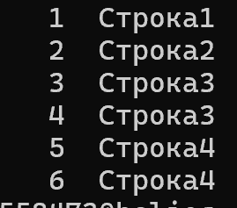
Строки повторяются, потому что у меня есть символическая ссылка на директорию munna

Пункт 5
- В 5 пункте удаляем все нужные файлы, если нет прав, то даем минимальные права
rm -f corphish
rm -f blastoise/drowzee
rm -f Copy_*
У директории leafeon в поддиректориях нет прав для удаления, для этого даю их затем удаляю рекурсивно директорию
chmod u+rwx leafeon/snubbull
chmod u+rwx leafeon/wynaut
chmod u+rwx leafeon/beautifly
chmod -R u+rwx leafeon
rm -rf leafeon

Для удаления без подтверждения использую флаг -f

Исходный скрипт
https://github.com/124476/itmo/blob/master/opd/lab1/script

Результат скрипта
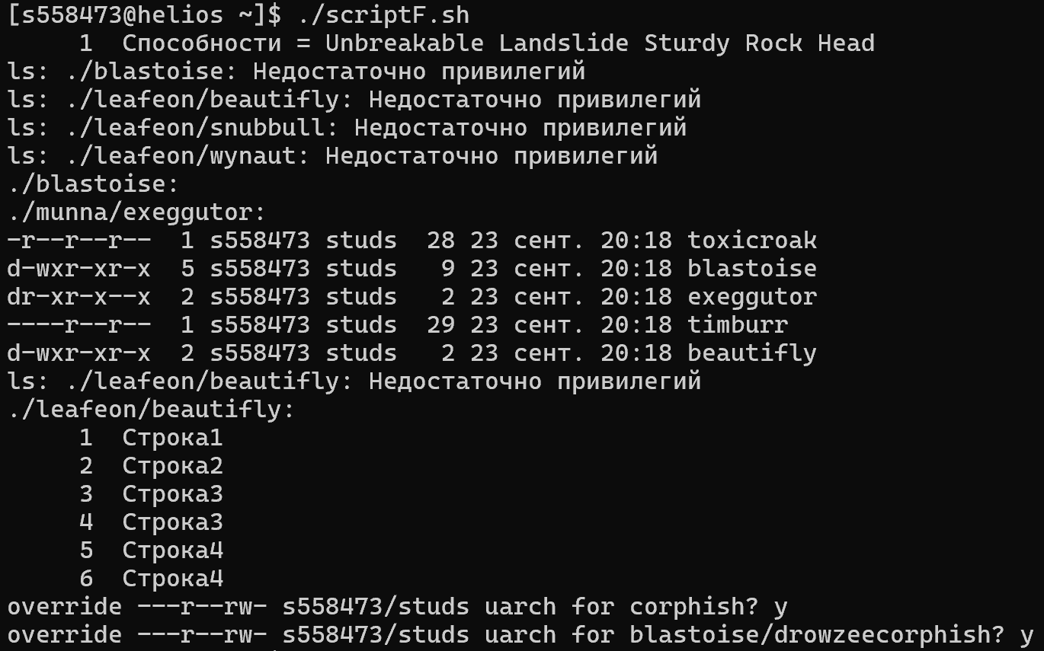
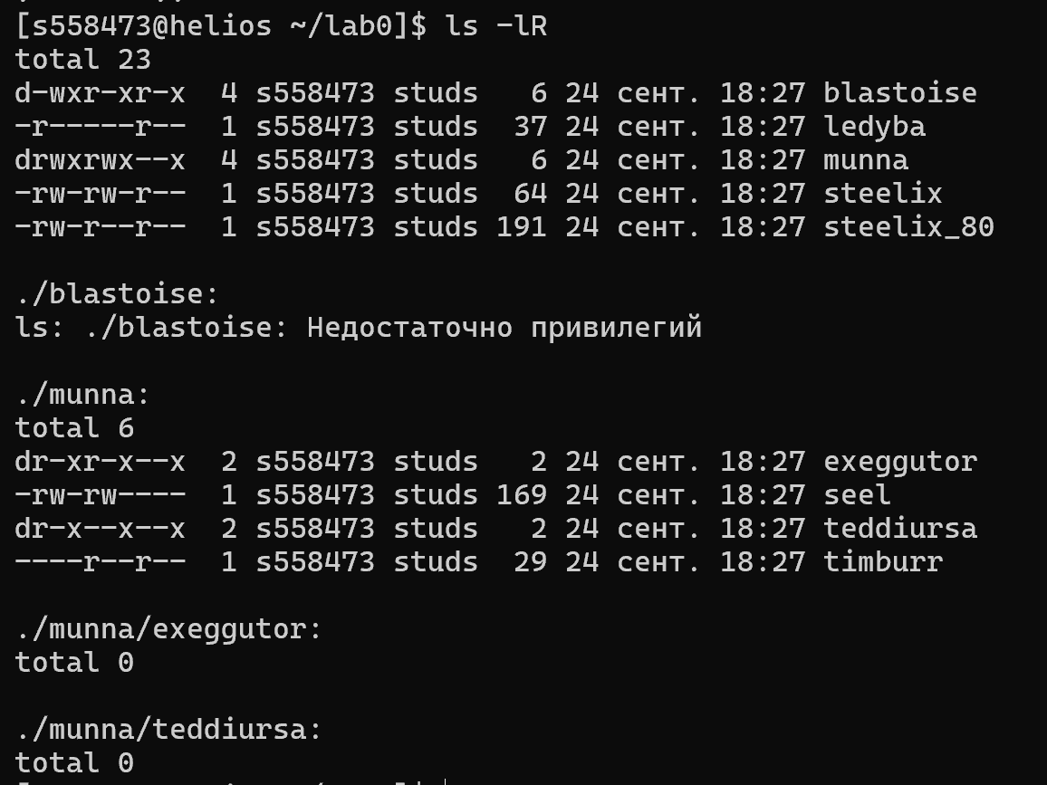

Выводы по работе
- Научился работать строить дерево файлов
- Научился устанавливать права доступа
- Научился копировать файлы, создавать ссылки
- Научился производить поиск и фильтрацию файлов
- Научился удалять файлы

